Barbie Jump
Onderzoeksopdracht  voor groep 7 en 8  Materiaal  - Barbie  - Elastiekjes  - Meetlat  - Papier en potlood | 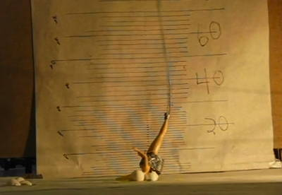 | 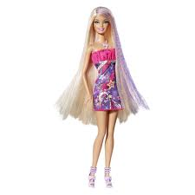

Voorspelling: Bij … elastiekjes haalt de barbie nog net niet de grond en is het dus een veilige sprong.

- Rijg de elastiekjes (ongeveer 20) tot een koord.
- Maak het elastiek vast aan de voeten van de barbie.
- Zet de hoogte van de sprong uit op de muur (vanaf de vloer tot ongeveer 2 meter hoogte)
- Doe metingen per toe te voegen elastiekje en zet de gegevens in een tabel.
- Gebruik ook een grafiek (zet het aantal elastiekjes op ene as van de grafiek de lengte van de 'val' op de andere as van de grafiek).

